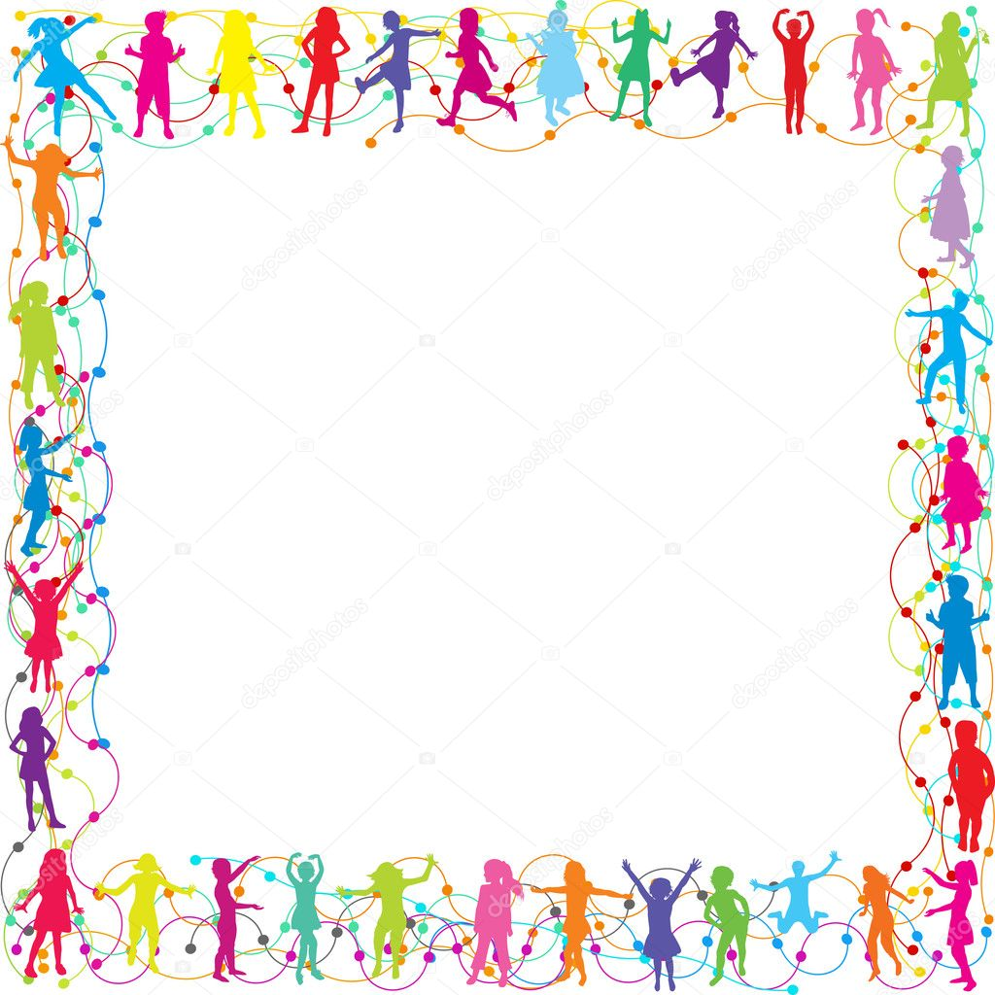

Правила для родителей.

Для девочек – белая футболка, черные лосины либо черный гимнастический купальник, белые носки, белые чешки, волосы убраны в пучок.
Для мальчиков- белая футболка, черные шорты, белые чешки.
Выступления (что необходимо знать). Выступление на мероприятии – это своеобразный экзамен. Чтобы его сдать, надо подготовиться. Для ребенка важен психологический настрой. Он должен понимать, что выступление – это, конечно, праздник, но в то же время и ответственная работа.
Постарайтесь настроить ребёнка на выступление, расскажите как вы гордитесь им, придумайте как поощрить его после праздника, и каждое выступление ребенка успешным и приносящим радость ему и вам!
